我的功能对比分析



我的界面能显示你的信息以及你多拥有的习惯和关注的人机粉丝，你也可以添加关注。

我的功能截图

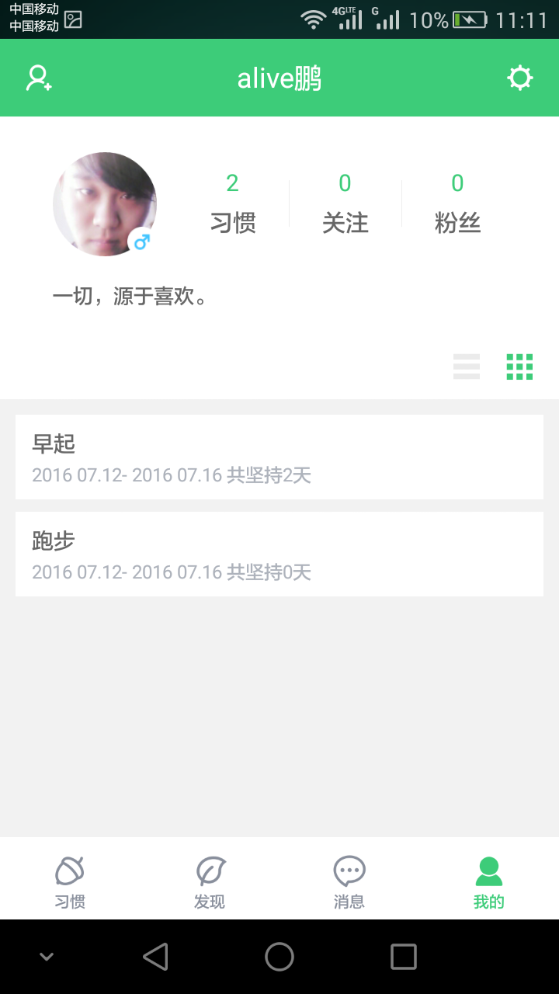 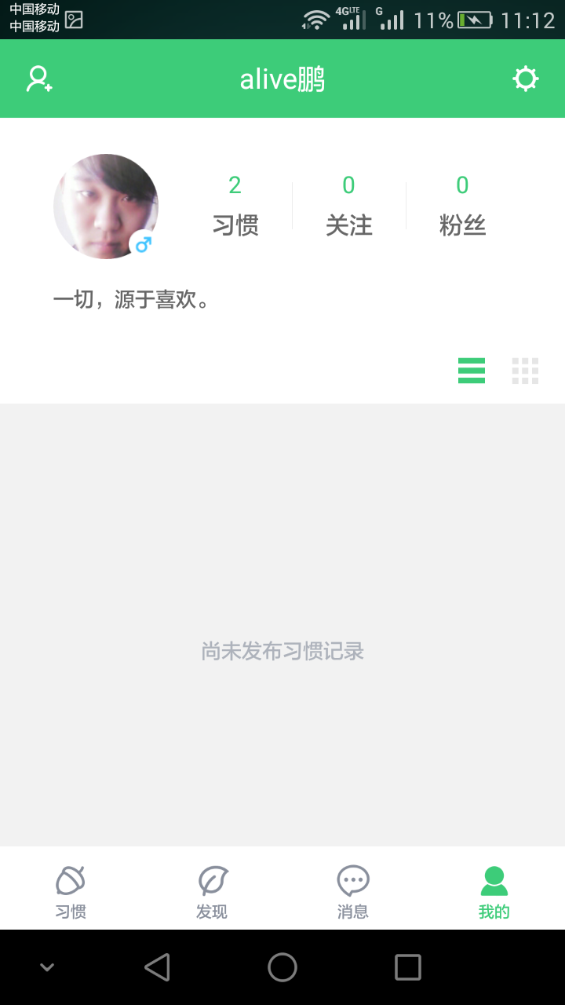

种子习惯（视图版） 种子习惯（列表版）

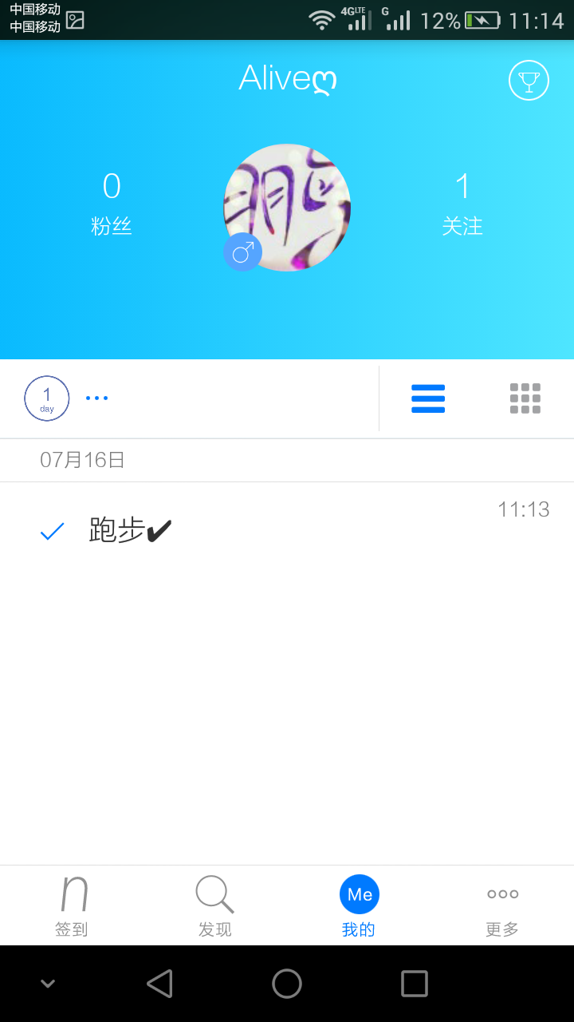 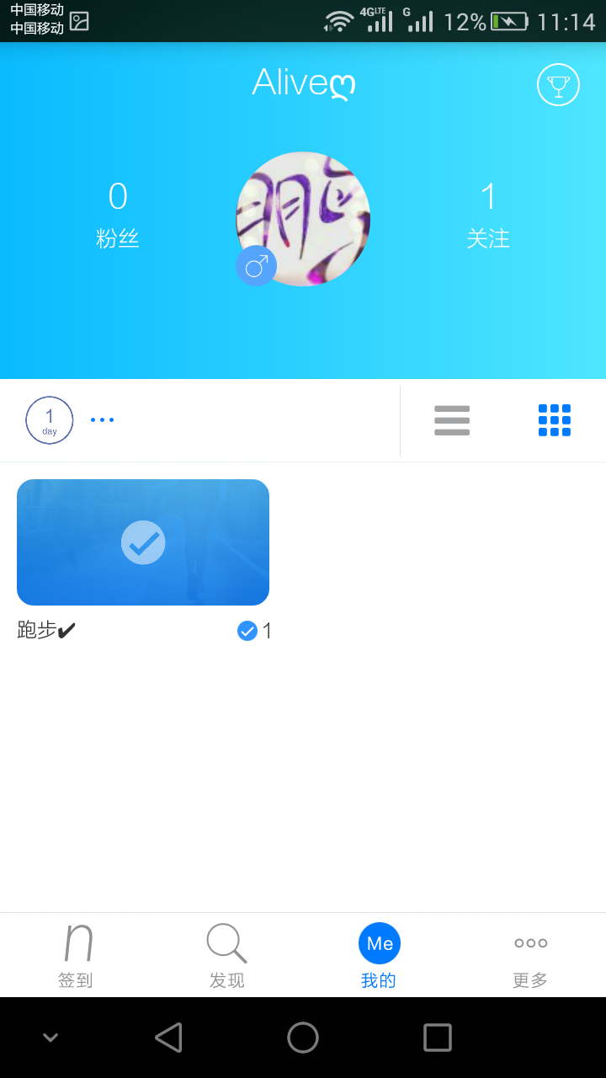

微习惯（列表版） 微习惯（视图版）

我的功能对比分析

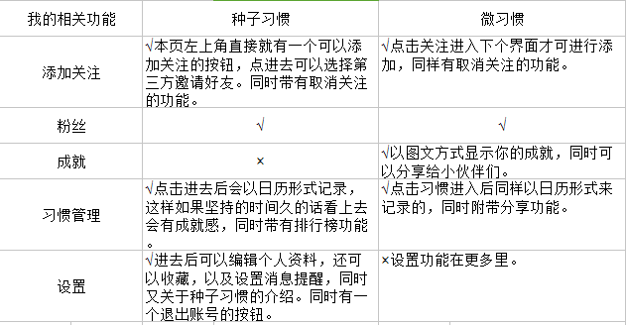

我的功能总结

基本功能：

习惯管理

关注

粉丝

亮点功能：

微习惯有成就功能，可以一图文形式展示你的成就，同时 可以分享给小伙伴让大家都对你刮目相看！

种子习惯有设置按钮，里面可以编辑个人资料，还有我的收藏，以及订单管理， 跟人性化的是有帮助中心帮你解决你的一切困惑，同时带有消息提醒设置，然后就是关于种子习惯了，最后有一个退出账号的按钮。